RIWAYAT HIDUP
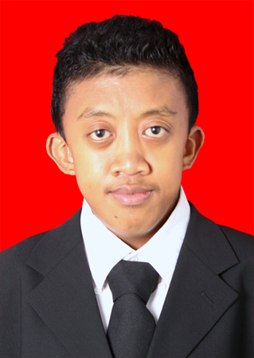
SUKARNO HATTA. RA, Lahir di Kota Ujung Pandang tanggal 14 Juli 1992. Anak kedua dari dua bersaudara dari pasangan orang tua Riu Agus. A dan Dra. Hj. Halifah. M. Penulis memulai pendidikan di SD Inpres Perumnas Antang III tahum 1999 dan selesai tahun 2005. Kemudian pada tahun yang sama penulis melanjutkan pendidikan di SMP Negeri 19 Makassar dan tamat pada tahun 2008. Pada tahun yang sama pula penulis melanjutkan pendidikan di SMK Kartika Wirabuana XX-1 Makassar dengan mengambil Jurusan Teknologi Komputer dan Jaringan dan berhasil menyelesaikan studinya pada tahun 2011. Pada tahun 2011 lewat jalur SNMPTN Tertulis, penulis berhasil masuk pada perguruan tinggi di Universitas Negeri Makassar (UNM) Fakultas Ilmu Pendidikan (FIP) Program Studi Teknologi Pendidikan. Selama kuliah penulis aktif di Organisasi Internal selain itu juga Penulis juga aktif di Kegiatan Kemasyarakatan dan Sosial di lingkungan tempat penulis tinggal.

